Lederkommentarene
til PowerPoint-lysbildene i Temamøte 3:
«Jesus som forbilde og Bibelen som autoritet»

Teksten i dette dokumentet er kopiert fra lederkommentarene i notatfeltet
under PowerPoint-lysbildene i Temamøte 3.

Temamøte 3 ligger i hovedmenyen Undervisningsstoff
«Fem møteopplegg på 60-90 minutter».
Noen generelle råd
a) Husk å lese tekstene i «Råd og anbefalinger» i hovedmenyen Ledertips på Samlivsbanken.no
før du begynner å undervise.
b) Pass på at du velger hovedmenyen «Lysbildefremvisning» når du underviser med PowerPoint.
Alternativt kan du trykke på F5-tasten på tastaturet for å komme til visningsmodus.

c) Les hvert punkt/avsnitt som vises på lerretet/skjermen straks det blir synlig for tilhørerne.
Da unngår du at folk sitter og leser teksten på lerretet/skjermen mens du snakker om noe annet.

d) Når du er i visningsmodus (Lysbildefremvisning), kan du hoppe fram og tilbake blant lysbildene ved å skrive inn på tastaturet det tallet som angir plasseringen av bildet, og så klikke på Enter-tasten.

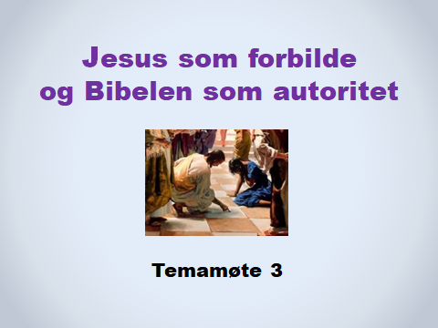
TIPS OG MOMENTER TIL TALEREN

Innholdet i temamøtet er en utdypning av det som står i kapittel 1-3 i Ekteskapserklæringen.
Vi anbefaler taleren å lese gjennom kapittel 1-3 i Ekteskapserklæringen og å bruke stoff derfra i undervisningen.
Vi er kalt til å være mennesker preget av «nåde og sannhet», slik som Jesus (Joh 1,14.17). Det betyr blant annet at vi skal møte medmennesker med nåde, kjærlighet, respekt, vennlighet m.m. Samtidig er vi kalt til å stå fast på sannheten som Gud har åpenbart og å avsløre det som kolliderer med Guds vilje, bud og plan for mennesket. Det handler om å «være tro mot sannheten i kjærlighet» (Ef 4,15). Det handler om et både/og – både kjærlighet og sannhet.

Understrek at budene og kjærligheten hører sammen. Gud har faktisk gitt dem fordi han elsker oss. Se sammenhengen mellom budene og kjærligheten i dette utsagnet av Jesus: «Hvis dere holder mine bud, blir dere i min kjærlighet, slik jeg har holdt min Fars bud og blir i hans kjærlighet» (Joh 15,10).

* Illustrasjonen viser kvinnen som er blitt grepet i hor og ført fram for Jesus, beskrevet i Joh 8,2-11.

Møtet mellom Jesus og kvinnen avsluttes slik:
«Heller ikke jeg fordømmer deg. Gå bort, og synd ikke mer fra nå av!» Joh 8,11.

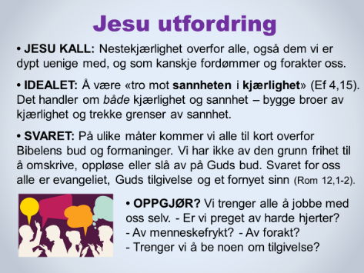
TIPS OG MOMENTER TIL TALEREN

Helt fra starten av dette temamøtet vil det være viktig å legge et bibelsk fundament for hvordan vi skal forholde oss til det vi skal undervise og snakke om, og hvilke holdninger vi ønsker å møte våre meningsmotstandere med. De fire stikkordene på dette lysbildet vil gi hjelp til det.

Taleren kan kort gå gjennom de fire punktene, eller utdype dem med flere bibelvers og momenter, dersom det er tid og sted for det.

• JESU KALL: Kristne er kalt til å elske alle mennesker med kristen nestekjærlighet, selvsagt også personer med homofile, bifile og transseksuelle følelser – og alle andre seksuelle varianter. Men det betyr ikke at vi av den grunn er nødt til å omdefinere hele vår teologi om ekteskap og samliv.

• IDEALET: Det bibelske idealet som vi må strekke oss etter, er å være «tro mot sannheten i kjærlighet» (Ef 4,15). Med andre ord: Å ha en holdning av «nåde og sannhet» (Joh 1,14.17) i møte med andre mennesker, og i omtalen av dem når vi snakker med andre.

Å bygge broer av nåde og kjærlighet handler om å vise respekt, vennlighet, likeverd, empati, tillit og andre bibelske holdninger overfor medmennesker som tenker og lever annerledes enn oss.

Å trekke grenser med Guds sannhet betyr at vi må si: «Jeg vil gjerne være din venn/medarbeider/slektning og ha en god relasjon til deg, men jeg kan ikke la meg presse til å oppgi min overbevisning om hva jeg mener er sant, godt og rett. Jeg håper uansett at vi begge kan respektere hverandres overbevisning og ha en god relasjon.»

• SVARET: Understrek sannheten om at vi er alle i samme båt, og at vi alle har samme behov for Guds nåde, tilgivelse og kraft.

• OPPGJØR? Hvilke holdninger har vi overfor seksuelle minoriteter? Som kristne trenger vi alle at Guds kjærlighet, som er utøst i våre hjerter (Rom 5,5), får stadig mer plass i livet vårt.

Taleren kan kommentere eller utdype dette punktet med bibelske eller personlige eksempler, eller på forhånd spørre en av tilhørerne om å gi et vitnesbyrd, en personlig erfaring e.l.

* BØNN. Avslutt gjerne kommentarene til dette lysbildet med en kort bønn før undervisningen fortsetter.

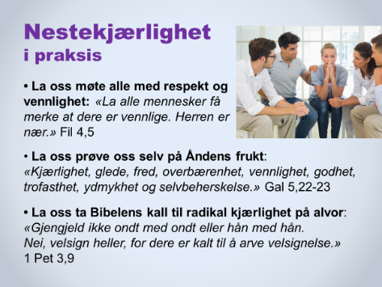
TIPS OG MOMENTER TIL TALEREN

• La oss møte alle med respekt og vennlighet.
Kommentér sitatet fra Filipperbrevet 4,5 og bruk gjerne også ett av disse versene, eller begge:

Kol 4,6: «La alt dere sier, være vennlig, og la det ha salt og kraft, så dere vet hvordan dere skal svare hver enkelt.»
1 Kor 4,13a: «Når noen håner oss, svarer vi med vennlighet.»

Prøv å formidle på en tydelig måte at vi ikke trenger å være enige med folk for å vise dem respekt, vennlighet og kristen nestekjærlighet. Ekte kristen kjærlighet har som kjennetegn at den er villig til å elske på tross av hva andre sier og gjør, ikke på grunn av at de er enige med oss eller at vi har mye til felles.

En av de siste artiklene frikirkepastor Thomas Bjerkholt skrev før han døde av kreft i 2015, hadde tittelen «Troens fasthet og vennlighet». Anbefales! https://www.foross.no/andakt/troens-fasthet-og-vennlighet/

• La oss prøve oss selv på Åndens frukt i Galaterbrevet 5,22-23!
Understrek gjerne at en av kvalitetene i Åndens frukt er «vennlighet».

REFLEKSJON: Taleren kan langsomt si fram de ni kvalitetene i Åndens frukt og la deltakerne sitte et minutt i stillhet og meditere over hvilke som utfordrer mest. Spør eventuelt:
- «Hvilke av disse ni kvalitetene i Åndens frukt trenger du særlig å be Gud om å få mer av?»

• Bibelens kall til radikal kjærlighet:
Bruk eventuelt noen av disse bibelversene for å utdype budskapet om radikal kjærlighet. Skriv gjerne noen av dem på et PowerPoint-lysbilde du viser på skjermen:

Matt 5,43-48 * Rom 12,14-21 * 1 Kor 4,12b-13 * 1 Kor 13,1-3 * 1 Pet 2,21-23.

Vi må tåle å bli motsagt, og kanskje utskjelt, men allikevel vise kristen nestekjærlighet i ord og handling. Vi må tilstrebe at våre ord, vår holdning og våre handlinger kommuniserer følgende budskap: «Jeg har ingenting mot deg som person! Jeg ønsker deg tvert imot alt godt!»
* Bruk gjerne også noen bibelske eksempler på hvordan Jesus underviste og møtte mennesker, f.eks.:

- Luk 10,25-34 Den barmhjertige samaritan, som brøt religiøse og kulturelle barrierer for å hjelpe.
- Luk 19,1-10 Jesus møter Sakkeus og bryter både sosiale og religiøse barrierer.
- Joh 4,3-30 Den samaritanske kvinnen ved Jakobs brønn, der Jesus overskred religiøse, kulturelle og kjønnsmessige barrierer.
- Joh 8,3-11 Kvinnen som ble grepet i hor, og som Jesus møttte med radikal nåde og radikal sannhet.
- Matt 9,10 Jesus spiste sammen med «tollere og syndere».
- Matt 11,19 Anklage mot Jesus: «Se, for en storeter og vindrikker, venn med tollere og syndere!»

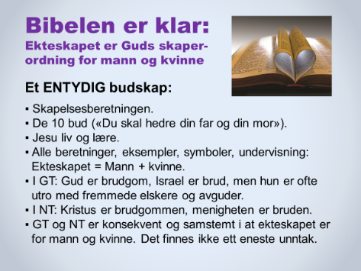
TIPS OG MOMENTER TIL TALEREN

Les hvert punkt høyt og gi eventuelt en kort kommentar til noen av punktene.

BIBELENS FØRSTE OG SISTE KAPITTEL: Fra Bibelens første kapittel (1 Mos 1,27-28) til Bibelens siste kapittel (Joh Åp 22,17: Menigheten er Lammets brud) er budskapet klart: Ekteskapet er Guds skaperordning for mann og kvinne.

STOR ENIGHET. Det finnes få lærepunkter i den kristne tro som kristne har vært mer enige om gjennom hele kirkens historie enn dette. Kirkesamfunnene er uenige om dåp og nattverd, antall sakramenter, nådegaver, kirkeordninger, endetiden, osv., osv. Men helt til vår tid har absolutt ALLE kirkesamfunn og kristne vært enige om at ekteskapet er for mann og kvinne. Fortsatt er det overveldende flertallet av kristne enige om dette. Kun 2-3 prosent av kristne i verden i dag tilhører kirkesamfunn som har omdefinert ekteskapet til å være kjønnsnøytralt. (Kilde: Vårt Land 13/11-2015.)

BRUD OG BRUDGOM: Hvis man ønsker å vise en oversikt over bibelsteder med tematikken Israel og menigheten som brud, og Gud og Kristus som brudgom, finner man et lysbilde kalt «Han er min brudgom, jeg er hans brud» under menyen Ekstra PowerPoint-lysbilder i hovedmenyen Nyttige ressurser på www.Samlivsbanken.no.

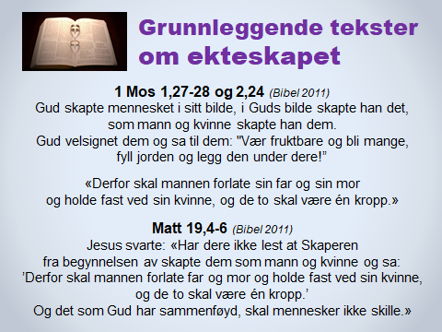
TIPS OG MOMENTER TIL TALEREN

Les tekstene høyt og legg vekt på at Jesus bekrefter ekteskapet mellom mann og kvinne fra skapelsesberetningen i Det gamle testamente.

Se også ressursarket «Jesus visste hva han snakket om» under punktet Helsides ressursark i 4 farger i hovedmenyen Nyttige ressurser på Samlivsbanken.no.

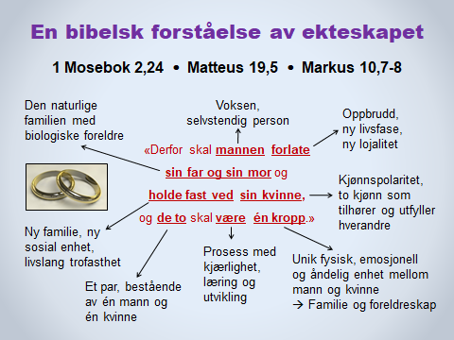
TIPS OG MOMENTER TIL TALEREN

Dette lysbildet finnes også i Temamøte 1. Hvis du nylig har undervist utifra dette lysbildet til den samme gruppa/ forsamlingen, kan du selvfølgelig utelate det nå.

* Presentér og forklar kort denne enkle, men tankevekkende presentasjonen av Bibelens ekteskapsteologi på grunnlag av ett vers.

* Kommentér gjerne at uttrykket «holde fast ved» (dabaq på hebraisk) også kan bety «være limt sammen med».

* Bibeloversettelsen som blir brukt på lysbildet, er Bibel 2011, utgitt av Det norske Bibelselskap. Dersom taleren ønsker å bruke en annen oversettelse, er det enkelt å endre verset på lysbildet:
a) Bibel 88/07, utgitt av Norsk Bibel: «Derfor skal mannen forlate far og mor og holde seg til sin hustru, og de to skal være ett kjød.»

b) Bibelen – Guds Ord, utgitt av Bibelforlaget: «Derfor skal mannen forlate sin far og sin mor og være knyttet til sin hustru, og de to skal være ett legeme.»

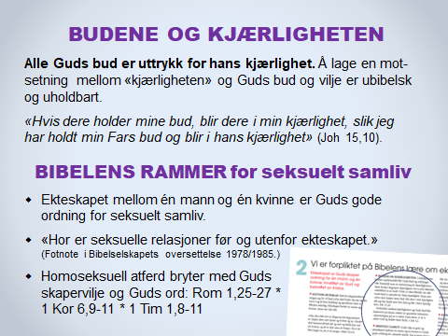
TIPS OG MOMENTER TIL TALEREN

Vi anbefaler at taleren bruker de relevante avsnittene i kapittel 2 i Ekteskapserklæringen når dette lysbildet blir presentert.

BUDENE OG KJÆRLIGHETEN. Det er viktig å understreke det grunnleggende faktum at alle Guds bud er gitt i kjærlighet. Vi har fått budene fordi han elsker oss. Den nære sammenhengen mellom budene og kjærligheten kommer tydelig fram i Jesu utsagn i Joh 15,10.

HOR. Definisjonen av ordet «hor» er hentet fra en fotnote til Matt 5,27 i Bergprekenen. Definisjonen stod i Bibelselskapets bibelutgaver i tidsrommet 1985 til 2011.

Bruken av ordet «hor» i norske bibeloversettelser kan være uheldig fordi mange tror at det dreier seg om «horer» og prostitusjon. Men ordet har en mye videre betydning. I mange moderne engelske bibeloversettelser blir det greske ordet oversatt med uttrykket «seksuell umoral», «sexual immorality».

HOMOSEKSUELL ATFERD. Når det gjelder de tre bibelavsnittene på lysbildet, finner man en nyttig og kortfattet gjennomgang av disse versene på side 8-9 i bladet «Homofili og kristen tro». Dette ligger som et PDF-dokument på www.homofili.com.
En skikkelig grundig behandling av bibeltekstene finner man i Bjørn Helge Sandveis to viktige artikler som ligger i menyen Grundige artikler og studier under hovedmenyen Nyttige ressurser på Samlivsbanken.no. Dette er kanskje de beste og mest detaljerte gjennomgangene av bibeltekstene om homoseksualitet som finnes på norsk.

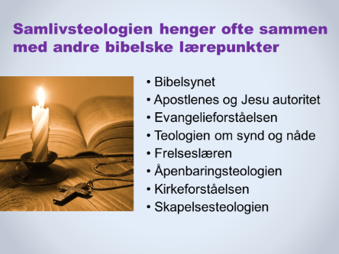
TIPS OG MOMENTER TIL TALEREN

* INNLEDNING: En teologi som omdefinerer ekteskapet og oppløser betydningen av mann og kvinne, mor og far, er som regel et resultat av en ny teologi også på ett eller flere andre områder. Det skyldes gjerne et samspill av flere momenter, som f.eks.:

• Bibelsynet – Er Bibelen Guds ord, eller inneholder Bibelen bare Guds ord?
• Apostlenes og Jesu autoritet – Er vi forpliktet på det de sier? Eller har vi frihet til å legge til side det vi ikke liker, eller som «ikke passer i en ny tid»?
• Evangelieforståelsen – Hva er egentlig innholdet i evangeliet? Har evangeliet konsekvenser for livsførsel og etikk, eller dreier det seg bare om «åndelige» sannheter?
• Teologien om synd og nåde – Er synd både synd mot Gud og mot mennesker? Hva er sann nåde, og hva er «billig nåde»? (D. Bonhoeffer). Hva er omvendelse?
• Frelseslæren – Finnes det to utganger på livet, frelse eller fortapelse? Eller blir alle frelst til slutt -- uansett?
• Åpenbaringsteologien – Hvordan har Gud åpenbart seg og sin vilje? Kan menneskelige erfaringer erstatte deler av Guds åpenbaring?
• Kirkeforståelsen – Hva er egentlig kirken? Hvem hører til i den? Hvem bestemmer teologien? Hvilken relasjon er det mellom Gud og menigheten?
• Skapelsesteologien – Hva innebærer det at Gud er Skaper og kjenner sitt skaperverk i minste detalj?

* EN ANNEN JESUS, EN ANNEN ÅND, ET ANNET EVANGELIUM?
Et tankevekkende utsagn av Paulus i 2 Kor 11,3-4 kan eventuelt brukes i forbindelse med dette lysbildet:

«Jeg er redd at slik slangen narret Eva med sin list, skal også deres tanker bli ført på avveier, bort fra den oppriktige og rene hengivenhet til Kristus. For dere tåler det svært så godt når noen kommer og forkynner en annen Jesus enn ham vi har forkynt, eller når dere får en annen ånd enn den dere har fått, eller et annet evangelium enn det dere har tatt imot.»

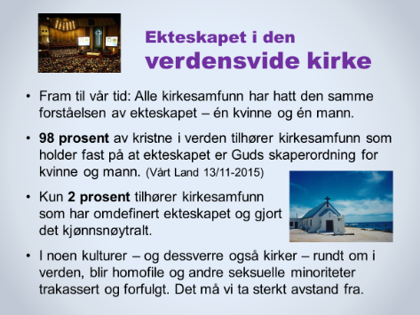
TIPS OG MOMENTER TIL TALEREN

Taleren kan kort kommentere hvert av punktene utifra sin egen refleksjon og erfaringer.

De få kirkesamfunnene som har omdefinert ekteskapet og gjort det kjønnsnøytralt, befinner seg i Europa og Nord-Amerika. De største av disse er de tre skandinaviske folkekirkene – i Norge, Sverige og Danmark.

Den nye teologien om ekteskap og samliv har skapt store spenninger mellom nasjonale kirker i flere land, og også internasjonalt. F.eks. har verdens største lutherske kirkesamfunn, Mekane Yesu-kirken i Etiopia, brutt samarbeidet med lutherske kirker i USA og Sverige. Av den grunn taper nå Mekane Yesu-kirken flere millioner kroner i støtte hvert år.

I noen kulturer rundt om i verden, og dessverre også i noen kirker, blir seksuelle minoriteter trakassert og forfulgt. Det må vi ta sterk avstand fra. Vi må hjelpe våre brødre og søstre til å tenke og handle i tråd med Jesu liv og lære i møte med seksuelle minoriteter.

Avisen Dagen publiserte en tankevekkende leder om dette i september 2018: «Det vi står sammen med de homofile om»: https://www.dagen.no/meninger/leder/2018-09-20/Det-vi-st%C3%A5r-sammen-med-de-homofile-om-657907.html

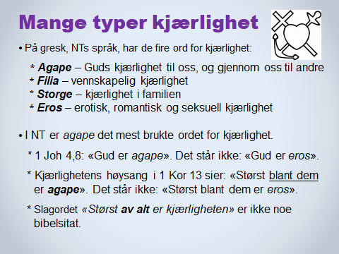
TIPS OG MOMENTER TIL TALEREN

• De fleste former for kjærlighet handler ikke om seksualitet. Verken mors- og farskjærlighet, søskenkjærlighet, fedrelandskjærlighet, m.m. handler om seksualitet.
Det gjør heller ikke Guds kjærlighet, kristen nestekjærlighet, kjærlighet til fiender, kjærlighet blant kristne brødre og søstre, m.m.

På gresk, Det nye testamentets språk, finnes det fire ord for kjærlighet:

• Agape – Guds kjærlighet til oss, og gjennom oss til andre
• Filia – vennskapelig kjærlighet
• Storge – kjærlighet i familien og slekten
• Eros – romantisk, erotisk og seksuell kjærlighet

I Det nye testamente brukes nesten alltid ordet agape når kjærlighet blir omtalt. Noen ganger blir ordet filia brukt, men aldri eros.

Debatten i kirke og samfunn om samliv og ekteskap kan til tider være overflatisk fordi man bl.a. ikke tar på alvor hva som er forskjellen og kjennetegnene på ulike typer kjærlighet.
• Ordene kjærlighet og å elske er i mange sammenhenger blitt delvis ubrukelige ord. I manges ører er «kjærlighet» og «elske» ofte ensbetydende med sex. Et eksempel er uttrykket «å elske med», som har fått betydningen «å ha sex».

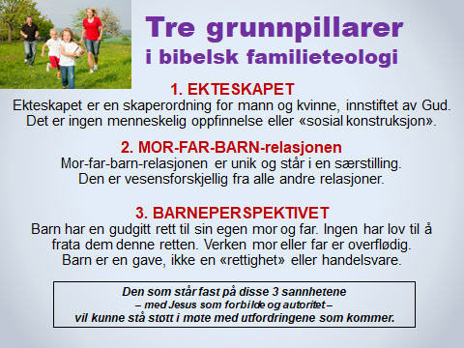
TIPS OG MOMENTER TIL TALEREN

A. EKTESKAPET. Kommentér gjerne kort hvert punkt som en repetisjon av undervisningen. Legg vekt på at disse tre punktene/stikkordene er fundamentale sannheter.

Hvis man oppgir én eller flere av disse sannhetene, åpner man en demning, og sterke krefter settes i spill. Man vil bli presset fra skanse til skanse og få store problemer med å finne troverdige
motargumenter i møte med nye krav. Dominoeffekten slår inn med full tyngde.

B. MOR-FAR-BARN-RELASJONEN. De tre stikkordene på lysbildet er nyttige knagger å henge vår egen refleksjon og overbevisning på. De gir også en god disposisjon for samtaler og innfallsvinkler i kontakt med andre.

C. BARNEPERSPEKTIVET. Barneperspektivet – og ikke voksenperspektivet – bør ha forkjørsrett i kristen teologi om familie og ekteskap.

- Gi gjerne deltakerne noen minutter til å snakke sammen om de tre stikkordene i par eller i smågrupper, dersom tiden tillater det.

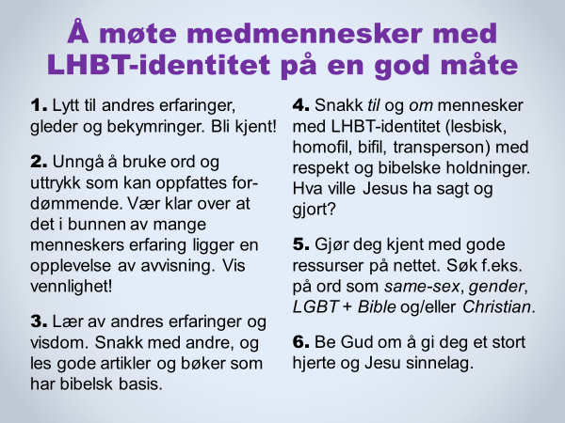
TIPS OG MOMENTER TIL TALEREN

De seks punktene på dette lysbildet gir bare noen få innspill. Det er selvsagt mye mer å si om tematikken. Taleren kan selv utfylle med egne tanker og erfaringer, og også hente nyttig stoff i bøker og artikler som finnes under menyen Gode bøker og Gode og viktige artikler i hovedmenyen Nyttige ressurser på Samlivsbanken.no.

På nettstedet finnes det litteratur og artikler som gir konkrete råd om hvordan vi kan relatere på en god måte til slektninger og venner, kolleger og naboer som har ulike seksuelle kjønnsuttrykk, kjønnsidentiteter og seksuelle orienteringer.

Bruk gjerne også momenter fra kapittel 1 i Ekteskapserklæringen: «Jesus Kristus er vårt forbilde og vår autoritet» og stoff fra bladet «Homofili og kristen tro» som ligger i PDF-format på www.homofili.com.

* Les teksten høyt og kommentér kort noen av punktene.

* Invitér eventuelt deltakerne til å kommentere innholdet i plenum, eller la dem snakke sammen i smågrupper. Oppfordre dem til også å snakke om andre momenter som kunne ha vært med, og om egne erfaringer – både gode og vanskelige.

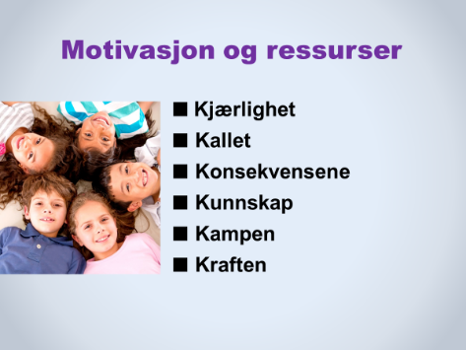
TIPS OG MOMENTER TIL TALEREN

Spørsmålene om kjønn og seksualitet, ekteskap og familie, foreldreskap og barn angår oss alle – inkludert våre egne barn og barnebarn. Det er umulig å være nøytral. På stadig nye arenaer vil vi bli utfordret til å si hva vi mener, og begrunne hvorfor vi gjør det.
Her er noen stikkord til motivasjon og bevisstgjøring:
$■$Kjærlighet til Gud, til hans Ord og til hans skaperordninger, til barn og kommende generasjoner, til våre medmennesker og til samfunnet. Som kristne er vi overbevist om at Gud vil alle menneskers beste. Hans vilje er god – for oss og for alle mennesker! Hans vilje er ikke alltid enkel og populær, men den er alltid til vårt beste.
Vi ønsker at engasjementet vårt skal være preget av Guds kjærlighet som er utøst i våre hjerter (Rom 5,5) – også i møte med dem som er uenige med oss, og som kanskje lever på tvers av det vi mener er Guds vilje. Målet vårt bør være dette: Å være «tro mot sannheten i kjærlighet» (Ef 4,15), og å likne Jesus som var full av «nåde og sannhet» (Joh 1,14.17).

Rekkefølgen i begrepet «nåde og sannhet» kan ha betydning. Mange synes dessuten det kan være et godt prinsipp at jo nærere relasjonen er, desto mer nåde og imøtekommenhet bør vi vise overfor dem som lever annerledes enn det vi mener er rett. Det trenger ikke å skje på bekostning av sannheten, men i bevisstheten om at vi ønsker å bevare en så god relasjon som mulig og at vi trolig har et helt liv foran oss for å kommunisere sannheten i det vi er forpliktet på.
$■$ Kallet fra Herren er å stole på, vitne om, forsvare og leve ut hans gode vilje. «Følg meg!» sier Jesus. Det gjelder på alle områder av livet. Vi kan ikke være tause i møte med ubibelske ideologier og trender, men må øve oss på å vitne om vår overbevisning på en varm, vennlig og respektfull måte.
$■$ Konsekvensene. Vi innser at de negative ringvirkningene av å oppløse Guds bud og skaperordninger vil bli omfattende på mange plan i samfunnet. Det handler om mye mer enn å vise nestekjærlighet overfor enkeltpersoner – noe vi absolutt må bestrebe oss på. Men saken handler også om dype sannheter angående barn, familie og seksualitet, og som står under alvorlig press. På ulike arenaer ønsker vi å avsløre overfladiskheten og bagatelliseringen som ofte råder.
$■$ Kunnskap gjør oss trygge på vår overbevisning og det vi tror på. Kunnskap gir oss frimodighet når vi forklarer og forsvarer vår overbevisning. Kunnskap er avgjørende for å kunne avsløre uholdbar retorikk og skjult manipulering, halvsannheter og hersketeknikker. Uten kunnskap blir vi lett tause.
$■$ Kampen. Vi tar på alvor at samlivsdebatten i kirke og samfunn er en kulturkamp (og mange vil si: åndskamp) på høyt nivå, der Guds gode vilje blir angrepet og forvrengt. For kristne dreier det seg først og fremst om forsvar, ikke angrep. Vi kan ikke trekke oss tilbake eller tilpasse oss ideologier og trender som angriper og undergraver Guds gode ordninger for ekteskapet, familien og barnet. Vi ønsker å være «tro mot sannheten i kjærlighet» (Ef 4,15) og å «ta til fange hver tanke under lydighet mot Kristus» (2 Kor 10,4-5).
$■$ Kraften. Vi regner med Guds kraft når vi går på hans ord og løfte, og når vi eventuelt må betale en pris fordi vi er forpliktet på hans ord. Vi vet også at vi trenger hverandre – både i støtte og i forbønn. «Kraft» = «dynamis» på gresk. Dynamitt, dynamisk, dynamo. En dynamo illustrerer at vi får kraft når vi kommer i bevegelse, når vi går i tro, ut av komfortsonen, i lydighet mot Guds ord – både som enkeltmennesker og som fellesskap (jfr Apgj 1,8).

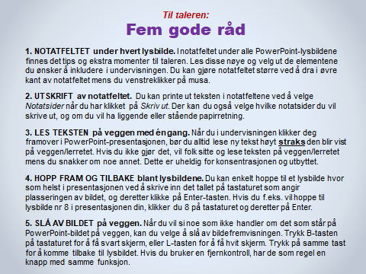
TIPS OG MOMENTER TIL TALEREN
Les disse rådene nøye.

Flere viktige tips og forslag til dem som skal undervise i materiellet, finner du i dokumentet «Tips og anbefalinger til talere og ledere» som ligger i hovedmenyen Ledertips øverst i skjermbildet på Samlivsbanken.no.

Vi anbefaler sterkt at du leser informasjonen, rådene og anbefalingene i det dokumentet før du begynner å forberede undervisningen.

